浏阳一中2015年下学期高二年级第一次月考物理试题
时间90分钟 分值 100分
选择题（1-9题单选，10-12题多选每小题4分）
1. 有A、B、C三个点电荷，若将A、B放在距离为12 cm的位置上，B受到A的库仑力大小为F．若将B、C放在距离为12 cm的位置上，B受到C的库仑力大小为2F．那么C与A所带电荷量之比是（ ）
A．1:2 B．1:4 C．2:1 D．4:1
2．如图所示，完全相同的金属小球A和B带有等量异种电荷，中间连有一轻质绝缘弹簧，放在光滑的水平面上，平衡时弹簧的压缩量为x₀，现将不带电的与A、B完全相同的小球与A 接触一下，然后拿走，重新平衡后弹簧的压缩量为x，则（ ）
A
B
A．x=x₀/2 B．x>x₀/2
C．x<x₀/2 D．x=x₀
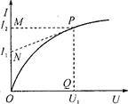
3．小灯泡通电后其电流I随所加电压U变化的图线如图所示，P为图线上一点，PN为图线的切线，PQ为U轴的垂线，PM为I轴的垂线．则下列说法中正确的是（ ）
A．随着所加电压的增大，小灯泡的电阻不变
B．随着所加电压的增大，小灯泡的电阻减小
C．对应P点，小灯泡的电阻为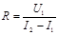
D.对应P点，小灯泡的电阻为R＝U₁／I₂
4．在真空中的一个点电荷的电场中，离该点电荷距离为r₀的一点引入电荷量为q的检验电荷，所受静电力为F，则离该点电荷为r处的场强大小为( )
A．F/q B．Fr/(qr²)
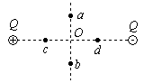
C．Fr₀/qr D.
5．如图所示，两个等量异号的点电荷在其连线的中垂线上有与连线中点O等距离的两点a、b，在连线上有距中点O等距离的两点c、d，则下列场强大小关系式正确的是 （ ）
A．E_{a}=E_{b}<Ec B．E_{a}=E_{O}= E_{b}
C．$φ_{a}=φ_{b}>φ_{c}$ D．φ_{c}>φ_{O}>φ_{d}
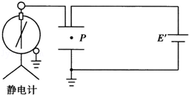
6．如图所示，平行板电容器与电动势为E的直流电源（内阻不计）连接，下极板接地，静电计所带电量很少，可被忽略．一带负电油滴被固定于电容器中的P点，现将平行板电容器的下极板竖直向下移动一小段距离，则( )
A．平行板电容器的电容值将变大
B．静电计指针张角变小
C．带电油滴的电势能将减少
D．若先将上极板与电源正极的导线断开再将下极板向下移动一小段距离，则带电油滴所受电场力不变
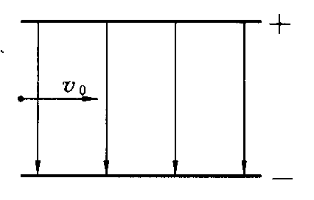
7. 如图所示，一带电粒子沿与电场线垂直的方向从电场中央进入两平行金属板间的匀强电场．已知粒子的带电量为q，两板间的电势差为U，则粒子运动过程中（ ）
A．若粒子从电场中射出，则粒子动能增加了qU
B．若粒子从电场中射出，则静电力一定对粒子做了qU/2的功
C．若粒子打在极板上，则静电力一定对粒子做了qU/2的功
D．若粒子打在极板上，则粒子的动能一定增加了qU
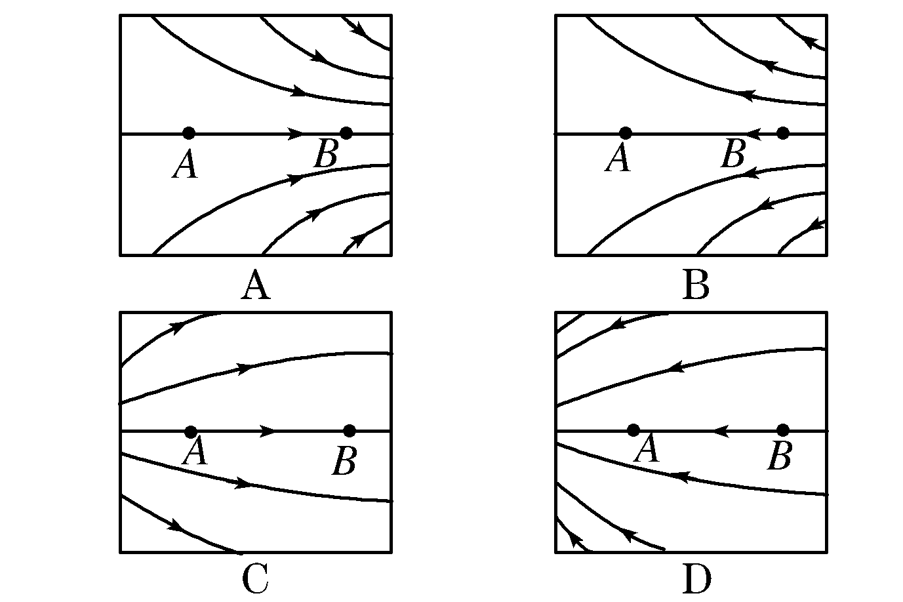
8．有一负电荷自电场中的A点自由释放，只受电场力作用，沿电场线运动到B点，它运动的速度图象如图所示，则A、B所在电场区域的电场线分布可能是图中的( )
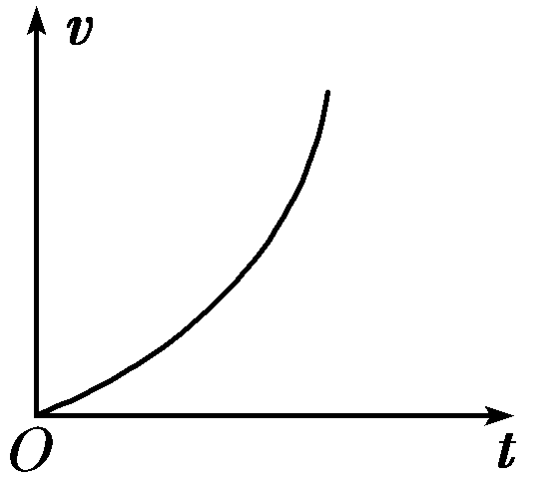

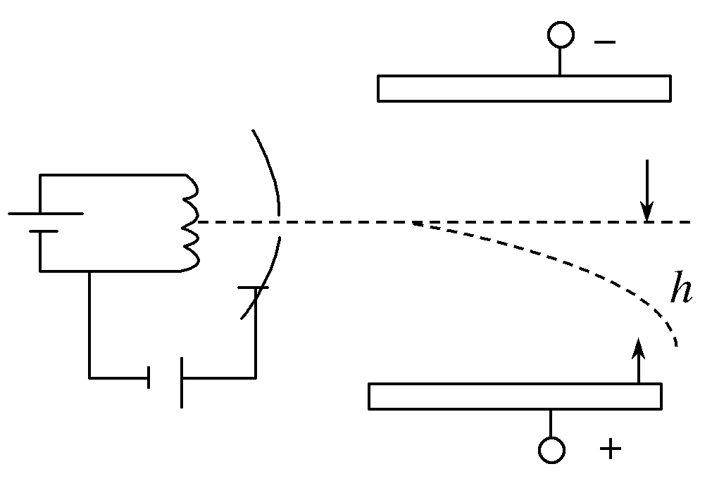
9.如图所示是一个说明示波管工作的原理图，电子经加速电场(加速电压为U₁)加速后垂直进入偏转电场，离开偏转电场时偏转量是h，两平行板间的距离为d，电压为U₂，板长为L，每单位电压引起的偏移叫做示波管的灵敏度，为了提高灵敏度，可采用下列哪些方法( )
A．增大U₁ B．减小L
C．减小d D．增大U₂
10．铅蓄电池的电动势为2V，这表示 （ ）
A．电路中每通过1C电量，电源把2J的化学能转变为电能
B．蓄电池两极间的电压为2V
C．蓄电池能在1s内将2J的化学能转变成电能
D．蓄电池将化学能转变成电能的本领比一节干电池（电动势为1.5V）的大
+
V
E
A
B
11、如图所示，一个绝缘光滑圆环轨道放在竖直向上的匀强电场E中，且Eq=3mg在环的最低点B处有一个质量为m、带电量为+q的小球以速度$v=2\sqrt{\text{gR}}$开始沿轨道运动，则（ ）
A、小球运动过程中机械能守恒
B、小球经过环的最低点B时速度最小
C、在A点球对环的压力为14mg
D、在B点球对环的压力为2mg

12、如图所示，一绝缘的长为L、两端分别带有等量异种电荷的轻杆，电量的绝对值为Q，处在场强为E的匀强电场中，杆与电场线夹角为60°，若使杆沿顺时针方向转过60°(以杆上某一点为圆心转动)，则下列叙述正确的是（ ）
A、电场力不做功，两电荷电势能不变
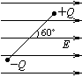
B、电场力做的总功为$\frac{1}{2}$QEL，两电荷的电势能减少
C、电场力做的总功为$\frac{1}{2}$QEL，两电荷的电势能增加
D、电场力做的总功大小跟转轴位置无关
二．填空题 （每小题4分共16分）
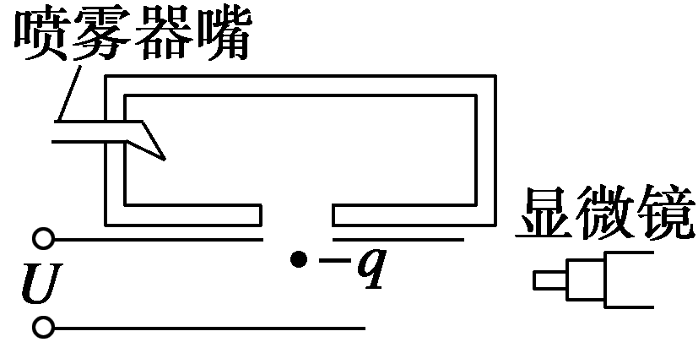
13．(4分)密立根油滴实验进一步证实了电子的存在，揭示了电荷的非连续性．如图所示是密立根实验的原理示意图，设小油滴质量为m，调节两板间电势差为U，当小油滴悬浮不动时，测出两板间距离为d.可求出小油滴的电荷量q＝________.
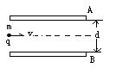14、一条平直的电场线上有A、B、C三点，把q=-2×10⁻⁹C的粒子从A点移到B点，电场力做功W_{AB}=-2×10⁻⁷J，再把该电荷从B点移到C点，电场力做功W_{BC}=4×10⁻⁸J，则U_{AB}=______V，U_{BC}=______V.
15、如图所示，水平平行金属板A、B间距为d，带电质点质量为m，电荷量为q，当质点以速率v从两极板中央处于水平飞入两极间，两极不加电压时，恰好从下板边缘飞出，若给A、B两极加一电压U，则恰好从上板边缘飞出，那么所加电压U= 。
16.铜的原子量为m，密度为p，每摩尔铜原子有n个自由电子，今有一根横截面为S的铜导线，当通过的电流为I时，电子平均定向移动的速率为
- 计算题（写出必要的文字说明6+8+10+12=36分）
17、铅蓄电池是太阳能供电系统的重要器件，它的主要功能，是把太阳能电池板发的电能及时储存在电瓶内，以供用电设备使用。某太阳能电池板给一电动势为15V的铅蓄电池充电时的电流为4A，充电10小时充满，该铅蓄电池储存了多少电能？

18．在水平面上建立x轴，在过原点O垂直于x轴的平面的右侧空间有一匀强电场，电场强度E=6.0×10⁵N/C，方向与x轴方向相同．在O处放一带电荷量q=﹣5.0×10^{﹣8}C，质量m=1.0×10^{﹣2}kg的绝缘物块，物块与水平面间的动摩擦因数µ=0.20，沿x 轴正方向给物块一个V₀=2.0m/s的初速度，如图所示，求物块最终停止的位置．（g 取10m/s²）
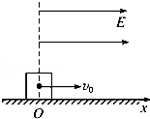

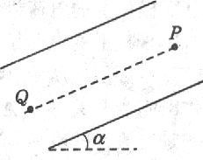
19．如图所示，平行板电容器的电容为C，带电荷量为Q，极板长为L，板间距离为d，极板与水平面夹角为α．现有一质量为m的带电液滴由两极板的中央P点从静止开始沿与极板平行的直线运动到达Q点（P、Q两点为电容器的边缘，忽略边缘效应）．求：
（1）液滴的电荷量；
（2）液滴到达Q点的速度和所用时间．

20、右图所示为真空示波管的示意图，电子从灯丝K发出（初速度不计），经灯丝与A板间的加速电压U₁加速，从A板中心孔沿中心线KO射出，然后进入由两块平行金属板M、N形成的偏转电场中（偏转电场可视为匀强电场），电子进入偏转电场时的速度与电场方向垂直，电子经过偏转电场兵器打在荧光屏上的P点，已知M、N两板间的电压为U₂，两板间的距离为d，板长为L₁，板右端到荧光屏的距离为L₂，电子的质量为m，电荷量为e。求：
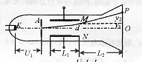
（1）电子穿过A板时的速度大小；
（2）电子从偏转电场射出时的侧移量；
（3）P点到O点的距离。

浏阳一中高二物理月考试题答案
选择题（1-10题单选，11-1题4多选每小题4分）
1 | 2 | 3 | 4 | 5 | 6 | 7 | 8 | 9 | 10 | 11 | 12
C | C | D | B | A | D | C | D | C | AD | CD | BD
- 填空题（每题4分）13 mgd/u 14.100V -20V
15 $\frac{2\text{mgd}}{q}$ 16$\frac{\text{mI}}{\text{nes}ρ}$
三．计算题（写出必要的文字说明10+10+10+12）
17、2.163.41×10¹⁹10¹⁶J

18.解答： 解：对物块由初速度v₀=2.0m/s到第一次停止过程由动能定理列方程：
﹣（qE+μmg）x=0﹣mv₀²
代入数据解得：x=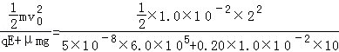=0.4m
由于qE＞μmg，所以物体将先向左做加速运动，过边界后做减速运动，设过边界后最终停在O点左方X₁的位置，对物块从第一次停止到停在O点左方x₁的位置过程由动能定理得：
qEx﹣μmg（x+x₁）=0
解得：x₁=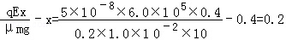m
答：物块最终停止时的位置物块最终停止时的位置O点左方0.2m．

19
：（1）由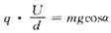和，可得q=
（2）或由
解得

20、解答：
（1）设电子经电压U1加速后的速度为V₀，根据动能定理得： 解得：
（2）电子以速度υ₀进入偏转电场后，垂直于电场方向做匀速直线运动，沿电场方向做初速度为零的匀加速直线运动，设偏转电场的电场强度为E，电子在偏转电场中运动的时间为t₁，电子的加速度为α，离开偏转电场时的侧移量为y₁，根据牛顿第二定律和运动学公式得：
，解得：
（3）设电子离开偏转电场时沿电场方向的速度为υ_{y}根据运动学公式得υ_{y}=at₁
电子离开偏转电场后做匀速直线运动,设电子离开偏转电场后打在荧光屏上所用的时间为t₂,电子打到荧光屏上的侧移量为y₂,如下图所示
解得:
P至O点的距离为

